В ходе выполнения задания была реализована имитационная модель последовательной обработки транзактов на пяти устройствах К1–К5, каждое из которых имеет собственную очередь. Процесс моделировался в течение 8 часов (480 единиц времени), при этом генерировалось не более 500 транзактов с интервалом, соответствующим среднему значению 0,96 единицы времени между поступлениями. Время обработки на каждом устройстве задано равномерным распределением: К1 - [2,4], К2 - [2,6], К3 - [4,6], К4 - [1,5], К5 - [3,5]. После завершения обработки на К5 транзакт удаляется из системы.

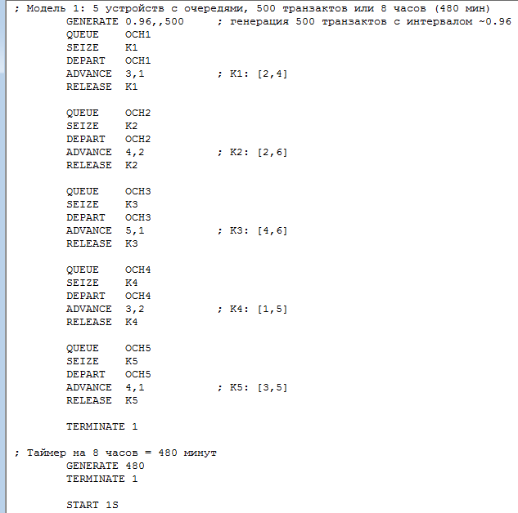
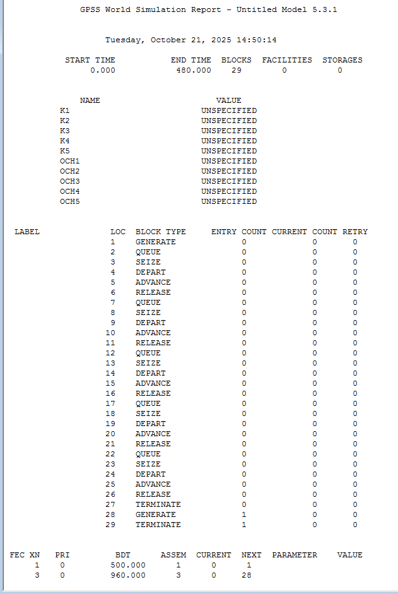
Вывод: текущая конфигурация модели не позволяет получить статистику по загрузке устройств и очередям, так как процесс не успел развиться. Необходима корректировка параметров генерации или продолжительности моделирования для получения осмысленных результатов.

